Tarefa Prática: Evolução dos Sistema
Windows XP
  - 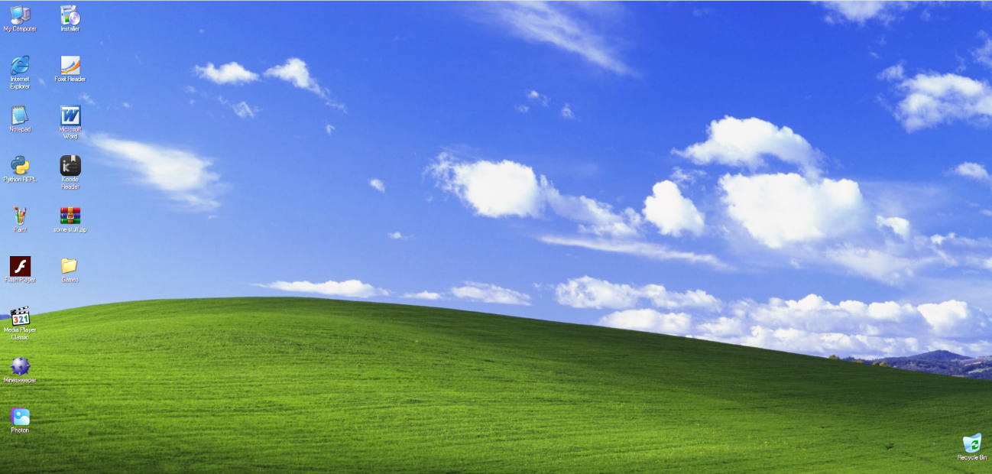
O Windows XP foi lançado mundialmente para o público em 25 de outubro de 2001 um dos sistemas operacionais mais icônicos e bem-sucedidos da Microsoft, sendo utilizado por mais de uma década devido à sua confiabilidade e desempenho na época.
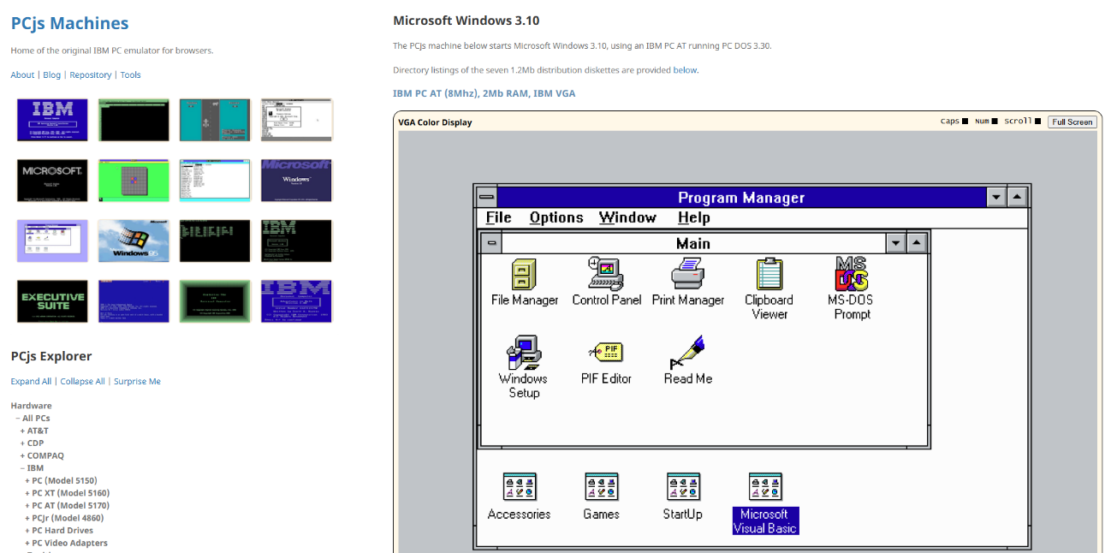
Windows 3.10
lançado em 6 de abril de 1992, foi uma atualização significativa da interface gráfica da Microsoft para MS-DOS, focada em estabilidade, suporte a multimídia (som/vídeo) e introdução de fontes TrueType
As diferenças entre o Windows 3.10 (lançado em 1992) e o Windows XP (lançado em 2001) representam uma evolução monumental na computação pessoal, marcando a transição de um ambiente gráfico sobre o MS-DOS para um sistema operacional completo e robusto de 32 bits

